Логин: john_doe
Пароль: ПрИвЕт2024!@
Подтверждение: ПрИвЕт2024!@

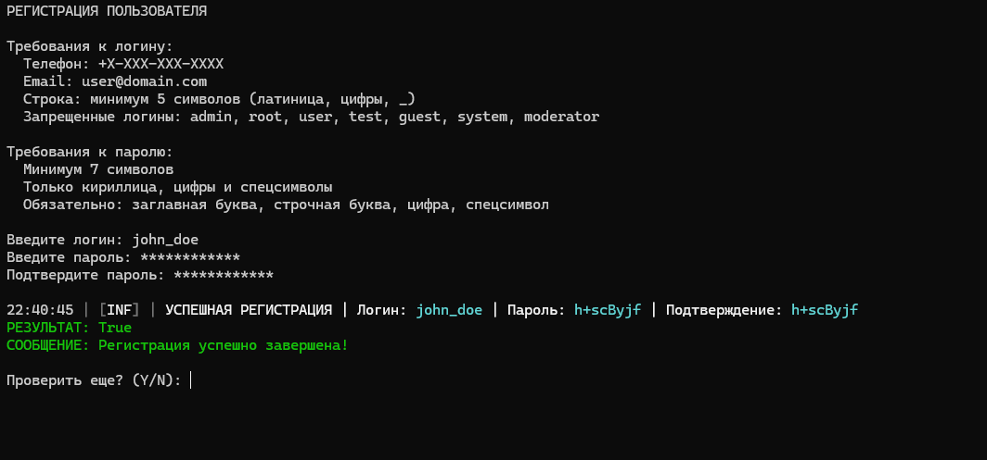

Логин: admin
Пароль: ПрИвЕт2024!@
Подтверждение: ПрИвЕт2024!@
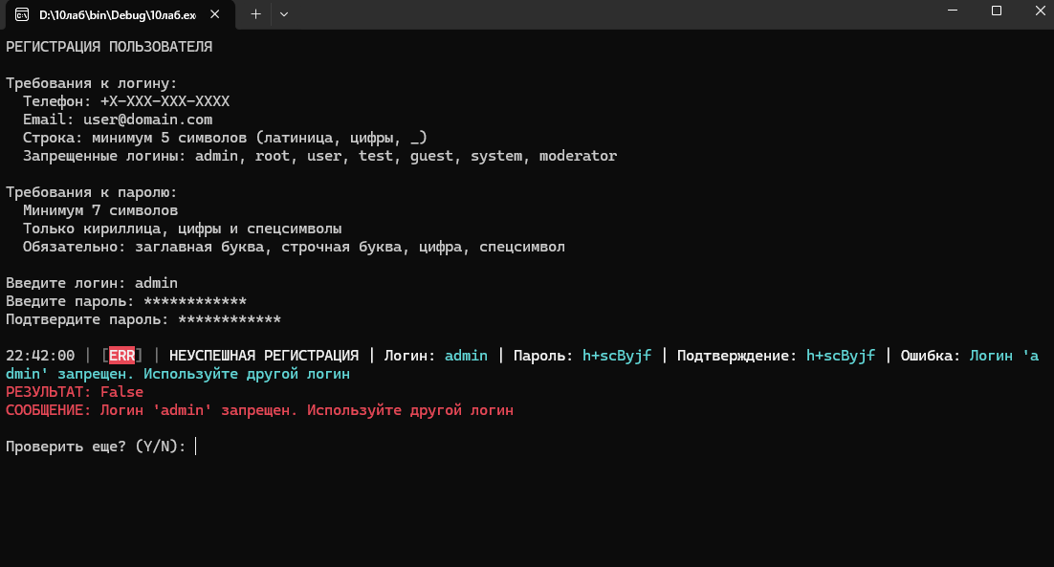
Логин: user123
Пароль: 123
Подтверждение: 123
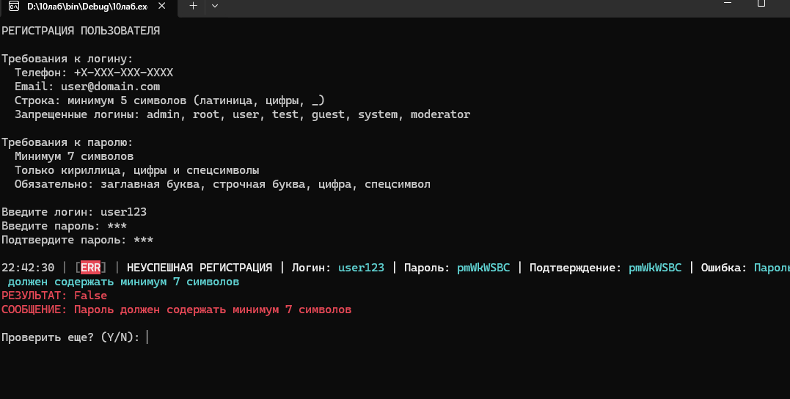
Логин: test_user
Пароль: ПрИвЕт2024!@
Подтверждение: ДрУгОй123!@

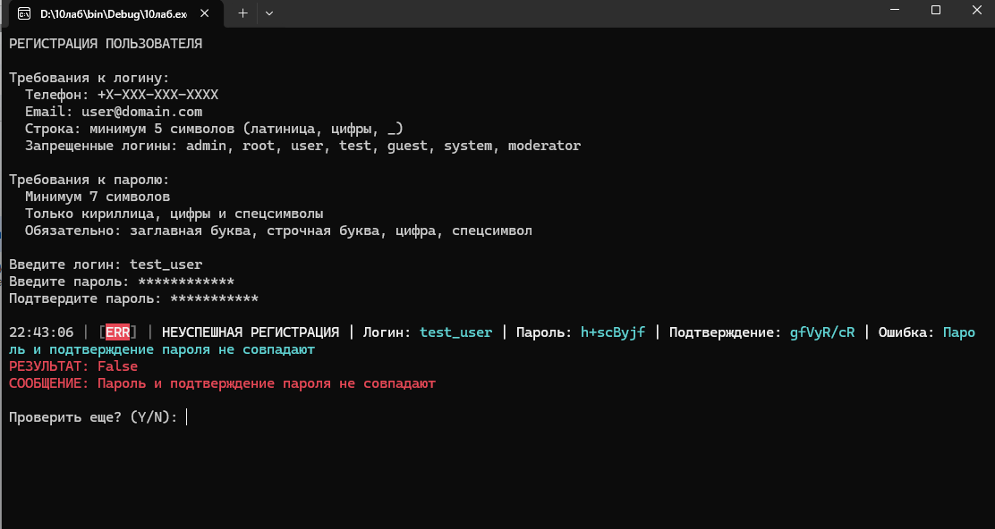
логи в файле
